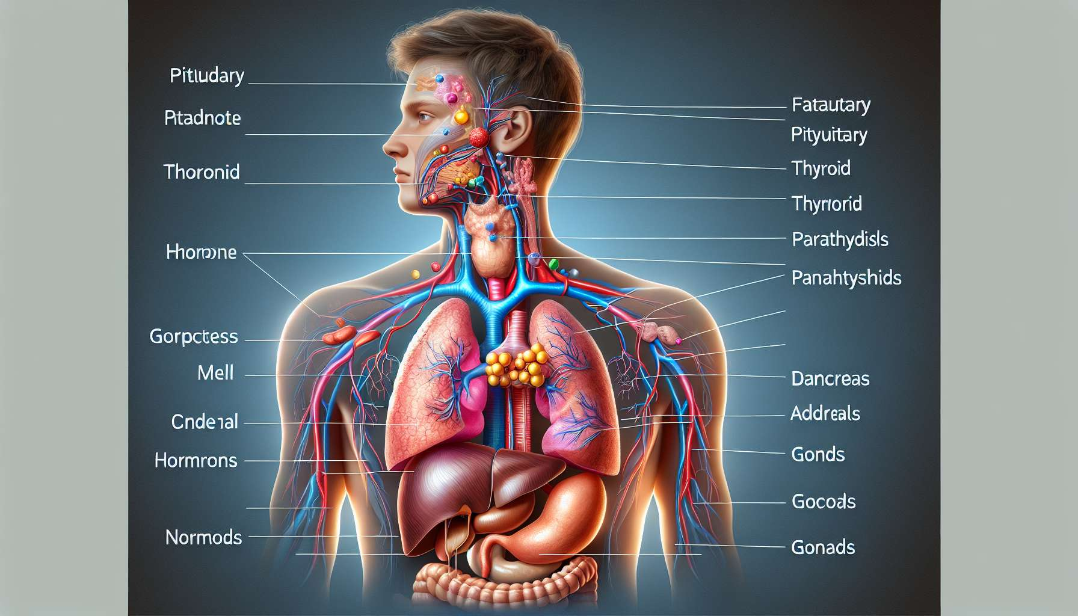

Il sistema endocrino è una complessa rete di ghiandole e ormoni che regolano molte funzioni essenziali dell'organismo. Per comprendere bene il suo funzionamento, è importante conoscere l'anatomia e la fisiologia di base di questo sistema.  
  
Le principali ghiandole endocrine sono l'ipofisi, la tiroide, le paratiroidi, le surrenali, il pancreas e le gonadi (ovaie nella donna e testicoli nell'uomo). Queste ghiandole sono situate in diverse parti del corpo e sono collegate tra loro da circuiti di regolazione ormonale.  
  
La particolarità delle ghiandole endocrine è che secernono i loro ormoni direttamente nel circolo sanguigno, a differenza delle ghiandole esocrine che riversano le loro secrezioni nei condotti. Questa differenza fondamentale permette agli ormoni di agire a distanza sui loro organi target.  
  
Il funzionamento del sistema endocrino si basa su un principio di comunicazione e regolazione. Ogni ghiandola secerne uno o più ormoni specifici in risposta a stimoli esterni o interni. Questi ormoni agiscono come messaggeri chimici che si legano a specifici recettori a livello delle cellule target, innescando così una cascata di reazioni biologiche.  
  
La regolazione della secrezione ormonale è assicurata da circuiti di retroazione negativa o positiva. Ad esempio, quando la concentrazione sanguigna di un ormone diventa troppo elevata, esercita un controllo retroattivo negativo sulla sua stessa secrezione inibendo l'attività della ghiandola che lo produce. Al contrario, un ormone può stimolare la propria secrezione attraverso un controllo retroattivo positivo.  
  
L'ipofisi, spesso considerata il "direttore d'orchestra" del sistema endocrino, illustra bene questi meccanismi di regolazione. Situata alla base del cervello, è strettamente legata all'ipotalamo che la informa dei bisogni dell'organismo. In risposta, l'ipofisi secerne ormoni che stimolano o inibiscono l'attività di altre ghiandole endocrine, come la tiroide, le surrenali o le gonadi.  
  
Gli ormoni prodotti da queste ghiandole agiscono a loro volta su molti organi e tessuti per regolare funzioni diverse come il metabolismo, la crescita, lo sviluppo, la riproduzione e la risposta allo stress. Ogni ormone ha effetti specifici e la sua secrezione è finemente regolata per mantenere l'omeostasi dell'organismo.  
  
La conoscenza dell'anatomia e della fisiologia del sistema endocrino è essenziale per comprendere gli squilibri ormonali e le loro conseguenze sulla salute. Nei prossimi moduli, esploreremo più in dettaglio il ruolo di ogni ghiandola e ormone, così come le principali patologie endocrine.  
  
Punti da ricordare:  
  
- Il sistema endocrino è composto da ghiandole che secernono ormoni direttamente nel circolo sanguigno, agendo come messaggeri chimici sugli organi target.  
  
- Le principali ghiandole endocrine sono l'ipofisi, la tiroide, le paratiroidi, le surrenali, il pancreas e le gonadi.  
  
- La secrezione ormonale è regolata da circuiti di retroazione negativa o positiva per mantenere l'omeostasi dell'organismo.  
  
- L'ipofisi, strettamente collegata all'ipotalamo, svolge un ruolo centrale nella regolazione dell'attività delle altre ghiandole endocrine.  
  
- Gli ormoni regolano molte funzioni essenziali come il metabolismo, la crescita, lo sviluppo, la riproduzione e la risposta allo stress.  
  
- La comprensione dell'anatomia e della fisiologia del sistema endocrino è fondamentale per capire gli squilibri ormonali e le loro conseguenze sulla salute.